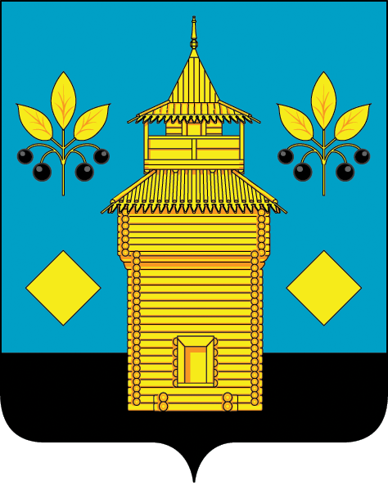
РОССИЙСКАЯ ФЕДЕРАЦИЯ
Черемховское районное муниципальное образование
АДМИНИСТРАЦИЯ

П О С Т А Н О В Л Е Н И Е

14.02.2025 | № 108-п
Черемхово

Об установлении размера платы, взимаемой с родителей (законных представителей) за присмотр и уход за детьми, осваивающими образовательные программы дошкольного образования в организациях, осуществляющих образовательную деятельность в Черемховском районном муниципальном образовании

В целях приведения муниципальных нормативных документов в соответствие с действующим законодательством, руководствуясь статьей 65 Федерального закона от 29 декабря 2012 года № 273-ФЗ «Об образовании в Российской Федерации», статьей 15 Федерального закона от 6 октября 2003 года № 131-ФЗ «Об общих принципах организации местного самоуправления в Российской Федерации», постановлением Правительства Иркутской области от 23 декабря 2024 года № 1098-пп «О внесении изменений в приложение к постановлению Правительства Иркутской области от 30 сентября 2015 года № 498-пп», статьями 24, 50 Устава Черемховского районного муниципального образования, администрация Черемховского районного муниципального образования

ПОСТАНОВЛЯЕТ:

- Установить с 1 марта 2025 года размер ежемесячной платы, взимаемой с родителей (законных представителей) за присмотр и уход за детьми, осваивающими образовательные программы дошкольного образования в организациях, осуществляющих образовательную деятельность в размере 2500 (две тысячи пятьсот) рублей в месяц.
- Признать утратившим силу постановление администрации Черемховского районного муниципального образования от 4 марта 2024 года № 261-п «Об установлении размера платы, взимаемой с родителей (законных представителей) за присмотр и уход за детьми, осваивающими образовательные программы дошкольного образования в организациях, осуществляющих образовательную деятельность в Черемховском районном муниципальном образовании».
- Отделу организационной работы администрации Черемховского районного муниципального образования (Веретнова И.П.):
3.1. внести информационную справку в оригинал постановления, указанного в пункте 2 настоящего постановления, о дате признания его утратившим силу настоящим постановлением;
3.2. направить на опубликование настоящее постановление в газету «Моё село, край Черемховский» и разместить на официальном сайте Черемховского районного муниципального образования.
4. Настоящее постановление вступает в силу после его официального опубликования.
5. Контроль исполнения настоящего постановления возложить на начальника отдела образования Хомякову Н.В.

Мэр района С.В. Марач

